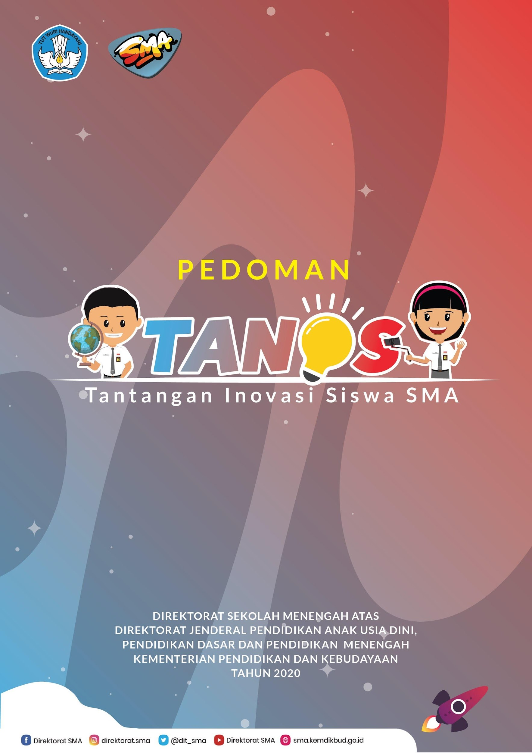

**Kata Pengantar**

Direktorat Sekolah Menengah Atas senantiasa memperhatikan bakat dan minat peserta didik untuk melakukan inovasi di pendidikan sekolah menengah atas untuk membentuk kepribadian dan karakter yang baik sesuai dengan kebijakan Direktorat Pembinaan Sekolah Menengah Atas, oleh karena itu Direktorat Sekolah Menengah Atas menyelengarakan Sebuah Tantangan yang diberikan kepada peserta didik sekolah menengah atas untuk menyuarakan Inovasinya dalam bentuk video. Tantangan Inovasi (Tanos) kali ini bertema **“Inovasi Pembelajaran Belajar Dari Rumah”** Dengan 5 subtema, yaitu: 1.BDR Seru Versi Kamu 2.Cara Membagi Waktu selama BDR 3.Lawan Bosan Selama BDR 4.Inovasi Materi Pelajaran 5. Seru Belajar Kebiasaan Baru.

Penyelenggaraan Tantangan Inovasi (Tanos) yang diselengarakan oleh Direktorat Sekolah Menengah Atas akan dilaksanakan melalui melalui media sosial dan diharapkan dengan tema tersebut siswa SMA memiliki semangat yang tinggi untuk berinovasi meskipun sedang berada di masa pandemi.

Dalam buku ini, disampaikan informasi mengenai prosedur, peraturan, dan mekanisme kegiatan Tanos sebagai pedoman bagi peserta yang berpartisipasi dalam tantangan yang diberikan. Semoga buku ini dapat membantu pelaksanaan kegiatan Tantangan Inovasi.

**Daftar Isi**

**Kata Pengantar**

**Daftar isi**

**BAB 1 PENDAHULUAN**

1. **Latar Belakang**
2. **Dasar Hukum**
3. **Tujuan**
4. **Hasil yang Diharapkan**

**BAB 2 MEKANISME**

1. **Sasaran**
2. **Tema**
3. **Persyaratan**
4. **Kriteria Penilaian**
5. **Tahap Pelaksanaan**
6. **Tim Pakar Penilai**
7. **Penghargaan**

**BAB 3 PENUTUP**

**BAB I PENDAHULUAN**

**A. Latar Belakang**

Selain kesehatan, banyak yang terdampak pandemic Covid-19, salah satunya bidang pendidikan. Hal tersebut memaksa berbagai elemen pendidikan melakukan inovasi untuk dapat terus melaksanakan kegiatan belajar mengajar dengan mengutamakan kesehatan dan keselamatan, salah satunya dengan belajar dari rumah atau BDR. Namun, masih banyak hal yang perlu ditingkatkan untuk menjaga semangat peserta didik serta guru yang melaksanakan BDR saat ini.

Maka dari itu perlu juga memunculkan inovasi-inovasi baru agar proses BDR berjalan dengan baik dan menyenangkan bagi peserta didik, guru, maupun orang tua. Inovasi-inovasi tersebut dirasa akan efektif apabila diambil dari para peserta didik yang mersakan langsung bagaimana situasi saat BDR berlangsung.

Dalam rangka meningkatkan motivasi dan semangat, serta menampung inovasi-inovasi peserta didik SMA dalam situasi pandemic Covid-19, maka Direktorat Sekolah Menengah Atas, Direktorat Jenderal Pendidikan Anak Usia Dini, Pendidikan Dasar dan Pendidikan Menengah, Kementerian Pendidikan dan Kebudayaan merasa perlu mewadahi prestasi peserta didik dalam bentuk inovasi dari rumah, khususnya peserta didik SMA.

Tantangan Inovasi atau Tanos adalah media untuk mewadahi Inovasi dan kreativitas peserta didik SMA agar tetap menjaga semangat bersaing dalam menunjukan kreativitas.

**B. Dasar Hukum**

1. Undang-undang nomor 20 tahun 2003 tentang Sistem Pendidikan Nasional;
2. Peraturan Menteri Pendidikan dan Kebudayaan RI Nomor 45 Tahun 2019 tentang

Organisasi dan Tata Kerja Kementerian Pendidikan dan Kebudayaan.

1. Peraturan Menteri Pendidikan dan Kebudayaan RI Nomor 9 Tahun 2020 tentang Perubahan

atas Peraturan Menteri Pendidikan dan Kebudayaan No. 45 Tahun 2019 tentang Organisasi

dan Tata Kerja Kementerian Pendidikan dan Kebudayaan;

1. Keputusan Menteri Kesehatan Nomor 382 Tahun 2020 tentang Penerapan Protokol

Kesehatan Bagi Masyarakat Di Tempat Dan Fasilitas Umum.

1. DIPA (Daftar Isian Pelaksanaan Anggaran) NOMOR : SP DIPA- 023.03.1.419514/2020 Tahun Anggaran 2020.

**C. Tujuan**

Tujuan dari kompetisi ini adalah sebagai berikut:

1. Membangun keterlibatan publik, khususnya pelajar SMA dalam menyempurnakan sistem Belajar Dari Rumah.
2. Menjaring aspirasi dari Pelajar SMA yang merasakan langsung BDR.
3. Membangun semangat kompetisi para pelajar SMA.
4. Menjadikan Direktorat SMA sebagai wadah aspirasi dan inovasi para pelajar SMA.

**D. Hasil Yang Diharapkan**

1. Terwadahinya peserta didik SMA untuk terus berprestasi dan berkarya dari rumah
2. Terlatihnya peserta didik SMA untuk berinovasi di tengah pandemi
3. Diperolehnya konten-konten positif tentang inovasi pembelajaran dari peserta didik

SMA untuk selanjutnya mempersuasi peserta didik lainnya untuk terus berkarya

secara positif.

**BAB II MEKANISME**

**A. Sasaran**   
Peserta didik Sekolah Menangah Atas se-Indonesia

**B. Tema**  
“Inovasi Pembelajaran Belajar Dari Rumah”  
Sub tema:

* Seru Kebiasaan Baru (New Normal)
* Inovasi Belajar dari Rumah
* Anti Perundungan (Bullying)

**C. Persyaratan**

1. Lomba khusus untuk peserta didik SMA dan tidak dipungut biaya.
2. Peserta boleh perorangan atau kelompok (maksimal 3 orang)
3. Video berdurasi minimal 1 menit dan maksimal 3 menit (sudah termasuk bumper in dan bumper out)
4. Mencantumkan bumper in Logo branding direktorat SMA dan bumper out logo Tanos SMA (dapat diunduh melalui ringkas.kemdikbud.go.id/bumperTanos2020)
5. Standart pengiriman video Format video HD (High Definition)
6. Video wajib Landscape (Aspek rasio 16:9)
7. Video yang diikutsertakan adalah karya asli peserta (bukan video orang lain).
8. Peserta memiliki hak cipta yang mandiri, lengkap, jelas, tidak diperdebatkan dari setiap unsur, tidak melanggar pihak lain (privasi dan hak terkait lainnya). Kewajiban atas ketentuan ini menjadi tanggung jawab peserta sepenuhnya.
9. Panitia dibebaskan dari tanggung jawab dan segala konsekuensi atas pelanggaran yang dilakukan peserta.
10. Peserta dilarang mengirimkan karya video dan foto dengan menggunakan nama dan atau alamat orang lain.
11. Penggunaan materi pendukung secara cuma-cuma (free to use footage atau musik) harus mencantumkan credit title berupa keterangan (caption). Contoh: courtesy of youtube.com/DirektoratSMA
12. Dalam video wajib menyertakan subtitle bahasa Indonesia untuk dialog atau narasi yang menggunakan bahasa daerah atau bahasa asing.
13. Video yang diikutsertakan tidak boleh mengandung unsur SARA, pornografi, menghasut, kekerasan, dan unsur ilegal lainnya maupun melanggar undang-undang yang berlaku di Republik Indonesia.
14. Video yang diikutsertakan belum pernah dan tidak sedang diikutsertakan dalam kompetisi lainnya.
15. Peserta mengizinkan panitia untuk dapat memiliki, menggunakan dan mereproduksi video dan Foto yang dikirimkan dalam segala format untuk keperluan publikasi dan keperluan lainnya.
16. Keputusan dewan juri tidak dapat diganggu gugat.
17. Panitia tidak akan melayani segala bentuk korespondensi dengan peserta terkait keputusan dewan juri.
18. Panitia berhak mendiskualifikasi dan menarik karya serta lomba yang telah diberikan kepada peserta jika dikemudian hari karya tersebut terindikasi melakukan unsur pelanggaran.
19. Mengirimkan 3 buah foto behind the scene saat proses pembuatan video.

**D. Kriteria Penilaian**

1. Ide gagasan
2. Kesesuaian substansi dengan tema
3. Kualitas gambar Video
4. Kualitas Suara
5. Kreativitas

**E. Tahapan Pelaksanaan**

1. Video diunggah ke akun You Tube atas nama peserta atau atas nama tim dengan format: Video TANOS SMA – Judul Video – Nama Peserta/Nama Tim.
2. Di bagian deskripsi cantumkan tagar (hastag) #TanosSMA2020 dan salah satu tagar #TanosMerdekaBelajarSMA2020, #TanosSeruBelajarKebiasaanBaruSMA2020, #TanosAntiBullyingSMA2020, sesuai dengan sub tema yang dipilih.
3. Registrasi melalui link: ringkas.kemdikbud.go.id/RegistTanos2020
4. Unggah surat pernyataan yang ditandatangani di atas materai 6.000,- (unduh surat pernyataan di http://ringkas.kemdikbud.go.id/FormPernyataanTanos)
5. Batas pengiriman 2 November 2020
6. Pengumuman pemenang 13 November 2020

**F. Tim Pakar Penilai**

1. Praktisi Profesional yang ditunjuk Direktorat Sekolah Menengah Atas
2. Direktorat Sekolah Menengah Atas

**G. Penghargaan**

1. Juara 1: Laptop + Sertifikat
2. Juara 2: Tablet + Sertifikat
3. Juara 3: Kamera + Sertifikat
4. Juara 4: sepeda lipat + Sertifikat
5. Juara 5: Smartphone + Sertifikat

**BAB III PENUTUP**

Diharapkan dengan adanya Tantangan Inovasi (Tanos) yang diselenggarakan Direktorat Sekolah Menengah Atas dapat memberikan semangat berinovasi dan berkreativitas bagi para peserta didik SMA. Serta dapat menampung inovasi-inovasi dari para peserta didik yang langsung merasakan Belajar Dari Rumah.